导师姓名：陈梓

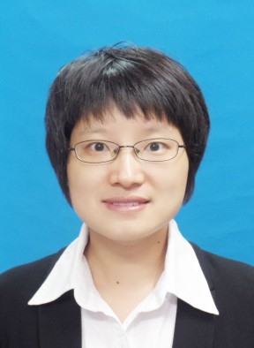

导师简介：
陈梓，女，1985年3月出生，工学博士，硕士生导师。江苏省双创“科技副总”、江苏省“双创博士”人才计划。
长期从事环境功能材料研究工作，现主持淮安市自然科学基金项目1项，主持中国博士后基金项目2项，主持江苏省人才项目1项，主持企事业单位产学研合作项目2项，参与国家项目2项，获批授权发明专利2件，发表高水平学术论文20余篇，其中第一作者/通讯作者发表论文12篇，获校优秀班主任、校年度先进个人等荣誉称号。

招生方向：先进功能材料

联系方式：chenzi@hyit.edu.cn, 1881755770

